Creative Commons (CC) (en español equivaldría a: “[Bienes] Comunes Creativos”) es una organización sin ánimo de lucro, cuya oficina central está ubicada en la ciudad de Mountain View, en el estado de California, en los Estados Unidos de América. Dicha organización permite usar y compartir tanto la creatividad como el conocimiento a través de una serie de instrumentos jurídicos de carácter gratuito.¹
Dichos instrumentos jurídicos consisten en un conjunto de “modelos de contratos de licenciamiento” o licencias de derechos de autor (licencias Creative Commons o licencias “CC”) que ofrecen al autor de una obra una forma simple y estandarizada de otorgar permiso al público en general de compartir y usar su trabajo creativo bajo los términos y condiciones de su elección. En este sentido, las licencias Creative Commons permiten al autor cambiar fácilmente los términos y condiciones de derechos de autor de su obra de “todos los derechos reservados” a “algunos derechos reservados”.
Las licencias Creative Commons no reemplazan a los derechos de autor, sino que se apoyan en estos para permitir modificar los términos y condiciones de la licencia de su obra de la forma que mejor satisfaga sus necesidades.
La organización fue fundada en 2001 por Lawrence Lessig, exprofesor de derecho de la Universidad de Stanford y especialista en ciberderecho, Hal Abelson, y Eric Eldred² con el soporte del Center for the Public Domain. El primer artículo bajo la licencia Creative Commons en una publicación de interés general fue escrito por Hal Plotkin, y fue divulgada en febrero de 2002.³ El primer conjunto de licencias de copyright fue lanzado en diciembre de 2002.⁴ En 2008, había estimados unos 130 millones de trabajos bajo licencias Creative Commons.⁵ En octubre de 2011, sólo Flickr alberga más de 200 millones de fotos con licencias Creative Commons.⁶ Creative Commons está dirigida por una junta directiva y otra de asesoramiento técnico. Estas licencias han sido adoptadas por muchos como una forma que tienen los autores de tomar el control de cómo quieren compartir su propiedad intelectual.

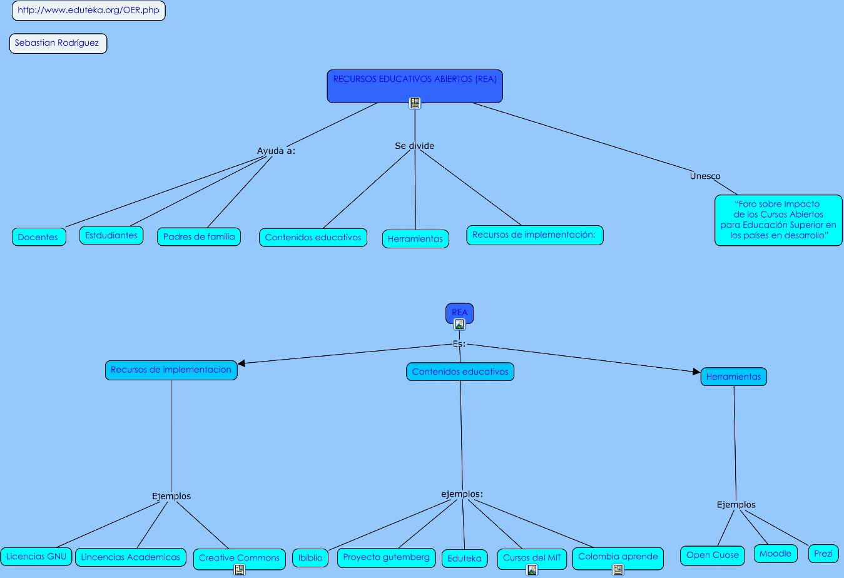BIBLIOGRAFIA
https://es.wikipedia.org/wiki/Creative_Commons

